МІНІСТЕРСТВО ОСВІТИ ТА НАУКИ УКРАЇНИ

НАЦІОНАЛЬНИЙ УНІВЕРСИТЕТ “ЛЬВІВСЬКА ПОЛІТЕХНІКА”

Кафедра інформаційних систем та мереж



Лабораторна робота №4

з дисципліни

«Управління ІТ-проектами»  
на тему

**«Визначення часових параметрів проекту та його робіт за умови стохастичних тривалостей робіт (метод PERT)»**

Виконав:

*студент групи КН–47*

Іванов Вадим

Прийняла:

*к.н.соц.к., асистент каф. ІСМ*

Веретеннікова Н.В

Львів 2019

**Мета роботи**: вивчити основні параметри мережі PERT та реалізації їх розрахунку в програмних пакетах.

**Завдання роботи:** ввести характеристики робіт згідно до завдання 2. Визначити ймовірність реалізації проекту в визначений строк. Проаналізувати ресурсні характеристики проекту для заданого розподілу одного ресурсу між роботами проекту.

**Теоретичні відомості**

Метод PERT орієнтований на врахування невизначеностей у тривалостях виконання робіт мережі, які описуються стохастичними характеристиками.

Кожна робота проекту характеризується трьома оцінками її тривалості, які отримуються зазвичай шляхом опитування експертів:

* найбільш ймовірною тривалістю виконання  ;
* найменшою тривалістю виконання – оптимістична тривалість ;
* найбільша очікувана тривалість  – песимістична оцінка.

Найімовірніший час виконання роботи – це оцінка часу її виконання за нормальних умов. Оптимістична та песимістична оцінки визначають розмах коливань тривалості під дією стохастичних факторів. Песимістична оцінка не враховує незвичні тривалі затримки чи катастрофи, а тому фактична тривалість виконання роботи може знаходитися й за межами визначеного інтервалу тривалостей.

Для описання розподілу ймовірності виконання роботи залежно від часу використовується -розподіл. Нам необхідно, використовуючи цю інформацію, отримати такі параметри закону, як математичне сподівання та дисперсію як функції від значень . Для цього використаємо деякі евристичні прийоми. Форма -розподілу в загальному випадку відображена нижче.



**Хід роботи**

**Варіант 36**

**Завдання 2**

$$A≺G,F,K; B≺F,K; C≺E,D;G≺H;I≺H;D≺K;F≺I,J;E≺K.$$

|  |  |  |  |  |  |  |  |  |  |  |  |
| --- | --- | --- | --- | --- | --- | --- | --- | --- | --- | --- | --- |
| Трив. | A | B | C | D | E | F | G | H | I | J | K |
| a | 4 | 6 | 2 | 8 | 4 | 1 | 6 | 3 | 4 | 2 | 7 |
| b | 9 | 10 | 9 | 14 | 10 | 4 | 8 | 5 | 10 | 8 | 10 |
| m | 6 | 9 | 6 | 10 | 6 | 2 | 6 | 4 | 6 | 4 | 8 |

Для того, щоб виконати розрахунок методом PERT потрібно додати панель інструментів «Аналіз за методом PERT». Після цього можна вводити дані в «Лист вводу PERT» (рис. 1).

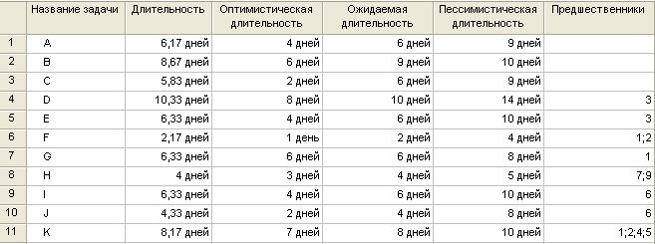

Рис. 1. «Лист вводу PERT»

Для відображення результатів потрібно натиснути клавішу «Обрахунок за методом PERT» і підтвердити можливу зміну даних таблиці вводу. Далі, натискаючи відповідні іконки на панелі «Аналіз за методом PERT» можна спостерігати три діаграми (рис. 2-4).

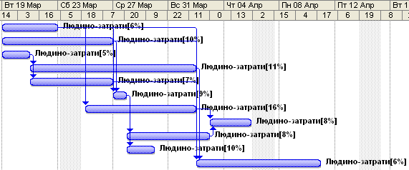

Рис. 2. Оптимістична діаграма Ганта

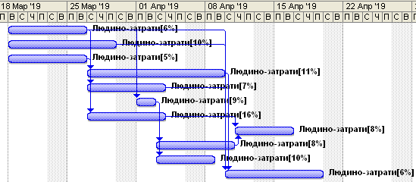

Рис. 3. Найімовірніша діаграма Ганта

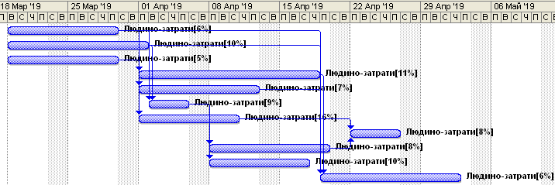

Рис. 4. Песимістична діаграма Ганта

Проект буде виконаний при оптимістичних оцінках за 22 дні, песимістичних – 44, найімовірніших – 30. При перевищенні терміну виконання заданому при найімовірнішому прогнозі на 10 днів можливо вкластися у песимістичні терміни.

Для створення ресурсу «Людино-затрати» необхідно обрати «Вигляд» – «Лист ресурсів» та призначити роботам ресурси у відсотковому співвідношенні й отримати діаграму Ганта з врахуванням затрачених ресурсів (рис. 5). Також можна подивитись на розподіл даного ресурсу в часі (рис. 6).

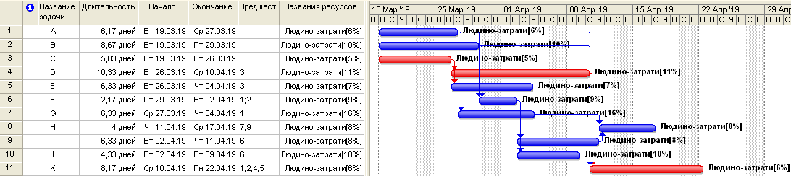

Рис. 5. Ресурси призначені подіям

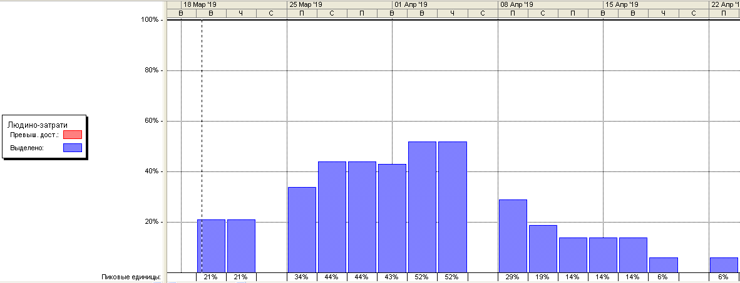

Рис. 6. Розподіл ресурсу «Людино-затрати»

**Висновок:** у даній лабораторній роботі досліджено основні параметри мережі PERT та реалізації їх розрахунку в програмному пакеті MS Project.